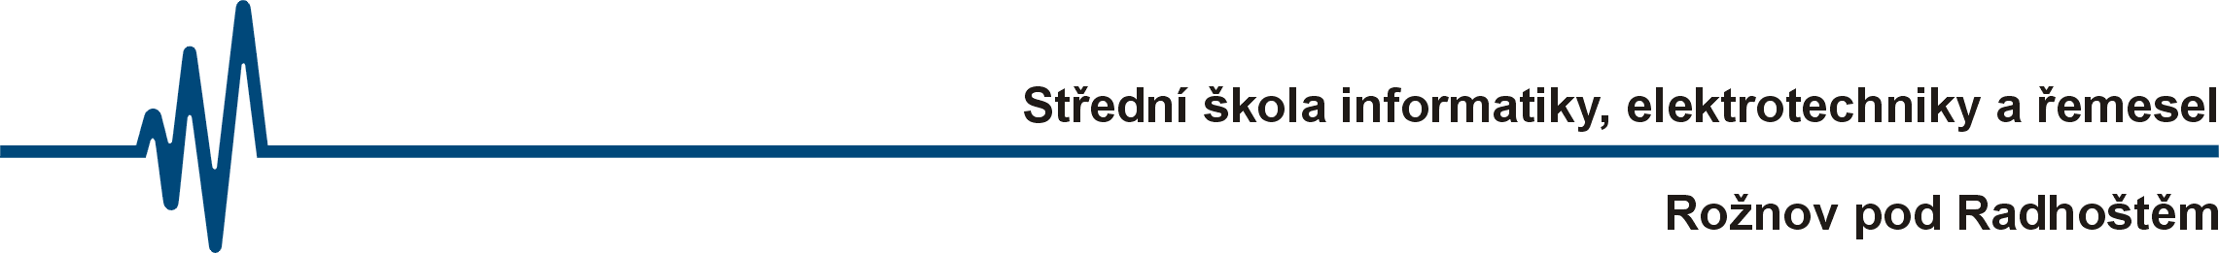
Program semináře PEL 2021, 9. 11. 2021

Program semináře

08:00 – 08:45 Prezence účastníků
08:45 – 08:55 Zahájení semináře
08:55 – 09:00 Organizační pokyny
09:00 – 11:30 Dopolední blok přednášek
11:30 – 12:00 Oběd
12:00 – 14:25 Odpolední blok přednášek
14:25 – 14:50 Přesun do firmy ON SEMI v Rožnově pod Radhoštěm
14:50 – 16:00 Prohlídka firmy spojená s malým pohoštěním

Dopolední blok přednášek (mezi přednáškami je 5minutová pauza na případné dotazy)
Čas | Téma | Přednášející | Pracoviště
9.00 – 9.25 | Výkonové polovodičové systémy pro energetická úložiště pro obnovitelné zdroje | Ing. Jan Strossa, PhD. | VŠB – TU Ostrava
9.30 – 9.55 | Kvantová kryptografie | prof. Ing. Miroslav Vozňák, Ph.D. | VŠB – TU Ostrava
10.00 – 10.25 | Bezpečnost na Internetu | doc. Ing. Jiří Vojtěšek, Ph.D. | UTB Zlín
10.30 – 10.55 | Kosmické počasí | doc. RNDr. Vojtěch Křesálek, CSc. | UTB Zlín
11.00 – 11.25 | Kybernetická bezpečnost v AČR | mjr. Ing. Aneta Coufalíková, Ph.D. | UO Brno

Odpolední blok přednášek (mezi přednáškami je 5minutová pauza na případné dotazy)
Čas | Téma | Přednášející | Pracoviště
12.00 – 12.25 | Vojenská robotika | plk. gšt. doc. Ing. Jan Mazal, Ph.D. | UO Brno
12.30 – 12.55 | Čistá energie - Moderní solární články, jejich výhody a úskalí | doc. Ing. Vladimír Holcman, Ph.D. | VUT Brno
13.00 – 13.25 | Zásady návrhu embedded systémů | Ing. Aleš Povalač, Ph.D. | VUT Brno
13.30 – 13.55 | Mikrosenzory a mikroaktuátory ve světle elektroniky | prof. Ing. Miroslav Husák, CSc. | ČVUT Praha
14.00 – 14.25 | Metody výuky praktických předmětů na katedře měření FEL ČVUT v době COVIDu | prof. Ing. Jan Holub, Ph.D. | ČVUT Praha

V Rožnově p/R, 4. 10. 2021 Mgr. Miroslav Trefil

